**1. PL- 25.1.2021- 0.A -ČÍTAŤ**

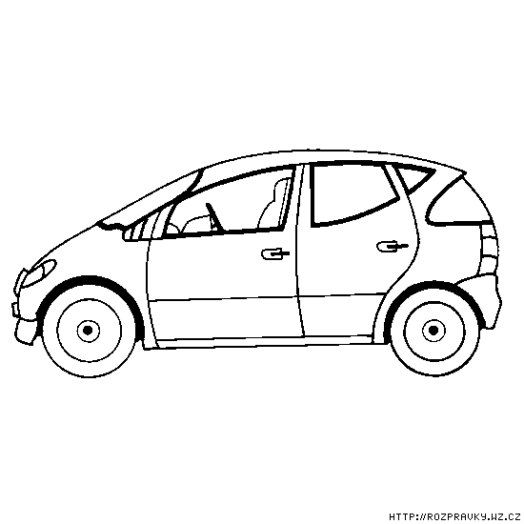

**A**UTO



**A**UTOBUS

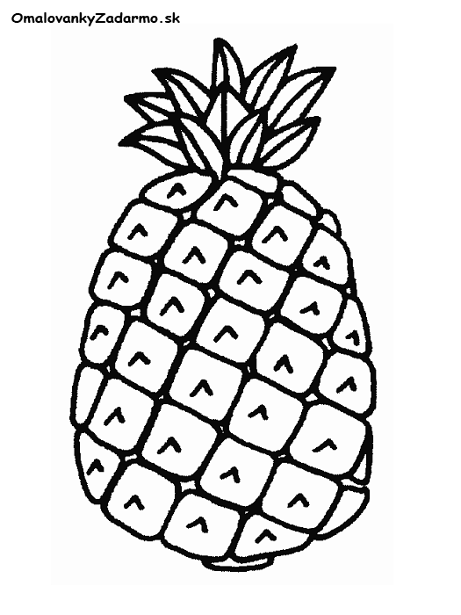

**A**NANÁS

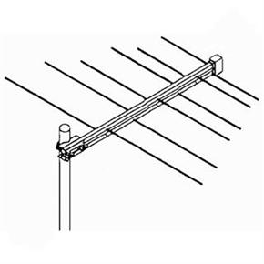

**A**NTÉNA

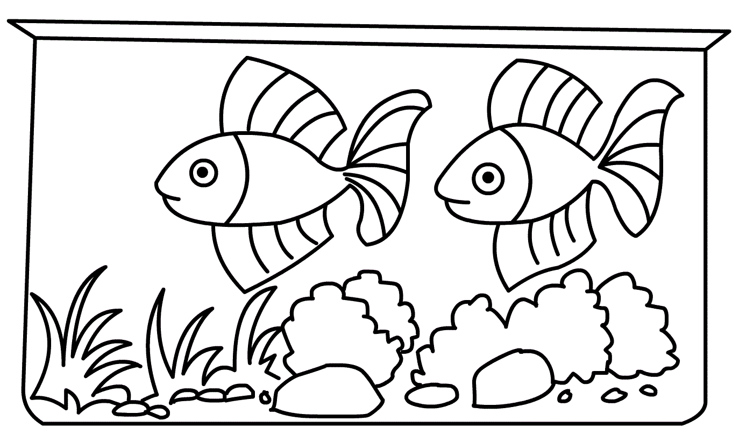

**A**KVÁRIUM

**2. PL- 25.1.2021- 0.A -ČÍTAŤ**

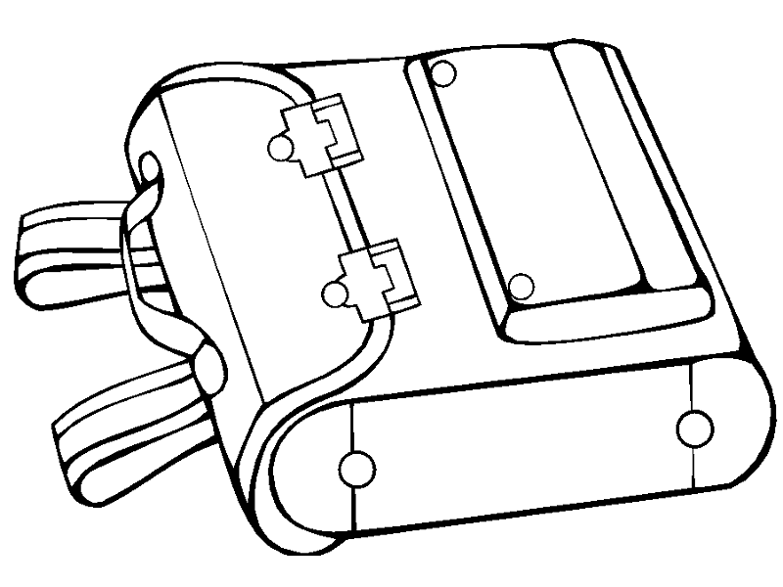

**A**KTOVKA

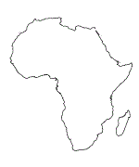

**A**FRIKA

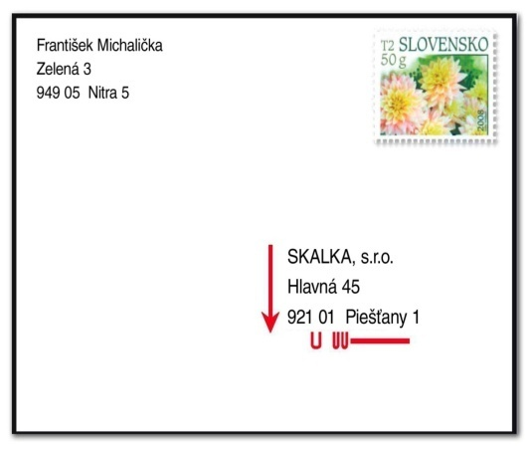

**A**DRESA

**3. PL- 25.1.2021- 0.A -ČÍTAŤ**

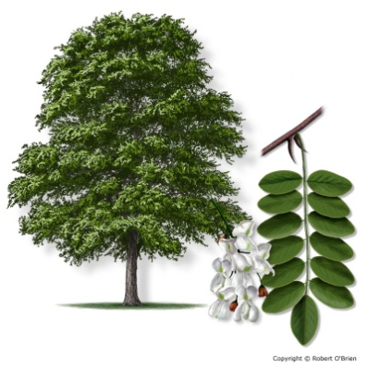

**A**GÁT

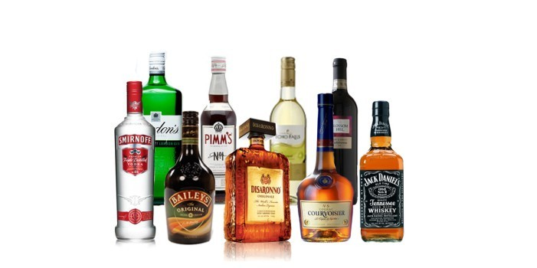

**A**LKOHOL



**A**STRA

**A**NJEL